「智慧運輸座談會」－
一起來喝杯咖啡，聊聊未來智慧交通
活動日期：2015/01/21 14:00 ~ 2015/01/21 17:30
活動地點：南港展覽館一樓 展場會議室A
主辦單位：經濟部加速行動寬頻服務及產業發展推動小組、經濟部通訊產業發展推動小組、
台灣愛立信

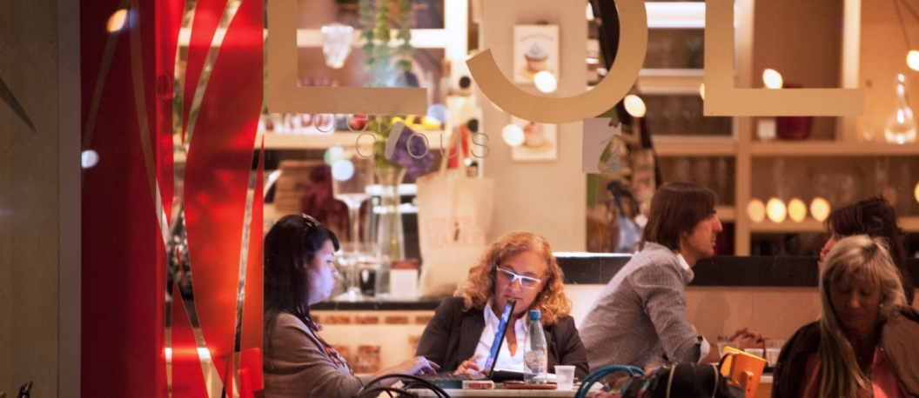
因應產業生態的變遷、技術的演化，如何建構台灣智慧城市這項大工程，對科技政策管理者、經濟發展官員、產業決策而言，都是迫在眉稍的議題與挑戰。有鑑於此，經濟部加速行動寬頻服務及產業發展推動小組、經濟部通訊產業發展推動小組與台灣愛立信特於1/21(三) 14:00合作舉辦「發現咖啡館：一起來喝杯咖啡，聊聊未來智慧交通」的活動。
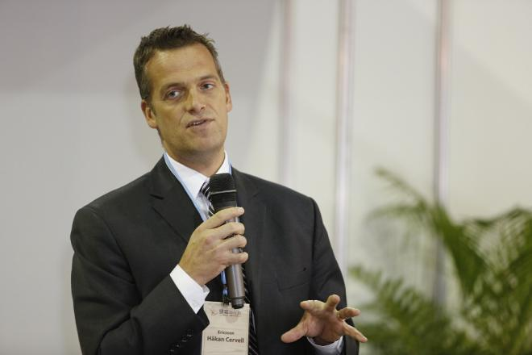
圖1. 愛立信Håkan Cervell總經理為來賓致詞。

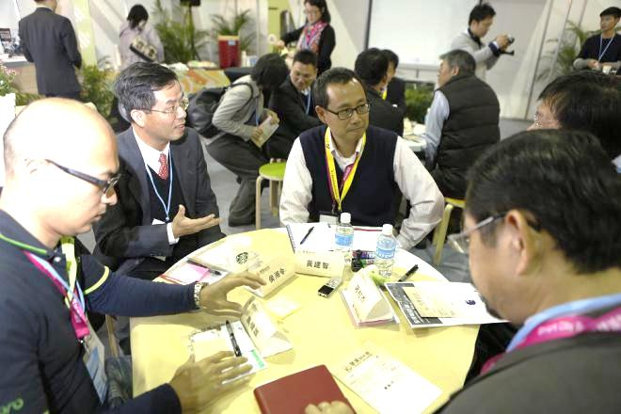
圖2. 本次座談會採世界咖啡館（world café）的討論方式，藉由互動緊密的深入對談，針對智慧交通願景這個議題，從法規、創新應用、關鍵技術與解決方案、國際市場需求，海外輸出之策略與作法等，透過與會者的參與及投入，激盪出創新之智慧交通新視野。

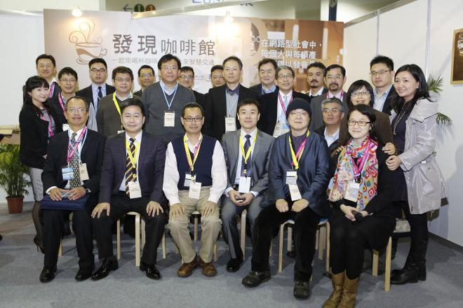
圖3. 當天的與會來賓來自品牌汽車、應用服務及內容提供商、網通硬體及通訊技術廠商、終端設備提供商、系統整合廠商、研究單位及公協會等。

